6.6探究滑轮的作用
基础训练
1．如图1所示，在拉力F的作用下，物体以一定的速度沿水平桌面做匀速直线运动，弹簧测力计的示数为20 N，则水平拉力F和摩擦力的大小是（ ）
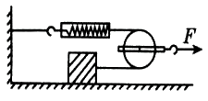
图1
A．10 N，10 N B．20 N，20 N
C．20 N，40 N D．40 N，20 N
2．如图2所示，一个体重为G的人将绳子绕过定滑轮，一端系在腰上，用手拉住绳子另一端，他要用多大力才能把自己匀速地拉上去（ ）
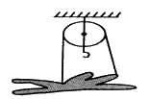
图2
A．G B．2G C．G /2 D．0
3．用图3所示的定滑轮匀速提升重物G时，向三个方向的拉力大小分别是F₁、F₂、F₃，则三个力大小关系是（ ）
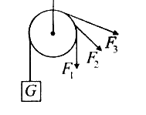
图3
A．F₁最大 B．F₂最大 C．F₃最大 D．一样大
4．某中学要安装旗杆，下列机械中，适合安装在旗杆顶端的是（ ）
A．杠杆 B．定滑轮 C．动滑轮 D．轮轴
5．下列关于滑轮组优点的描述，正确的是（ ）
A．一定省力，又能改变力的方向
B．一定省力，但不能改变力的方向
C．有时既省力又能改变力的方向，但有时可以省力，却不能改变力的方向
D．肯定可以改变力的方向，省力与否要具体分析

【答案】
1．D
2．D
3．D
4．B
5．C

提高训练
1．在下列四种简单机械中，属于省力机械的是（ ）
A．天平 B．动滑轮 C．钓鱼竿 D．定滑轮
2．如下图所示，一物重400 N，不计滑轮重和绳与滑轮的摩擦的情况下，用20 N的拉力拉着物体，在水平面上匀速移动，则物体与地面间的摩擦力为（ ）
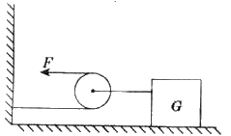
A．400 N B．200 N C．20 N D．40 N
3．如下图所示装置中，若拉力F=4 N，则甲、乙两弹簧测力计的读数分别为（ ）
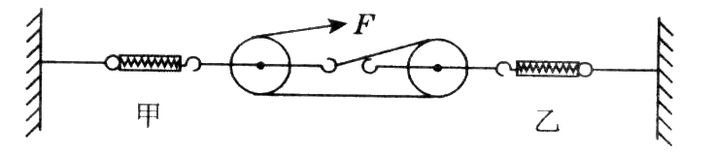
A．8 N，12 N B．12 N，8 N C．8 N，8 N D．12 N，12 N
4．（多选）在不计机械自重和摩擦的情况下，能用10N的拉力刚好提起重20N物体的简单机械有（ ）
A．一个动滑轮
B．一个定滑轮
C．杠杆
D．一个定滑轮和一个动滑轮组成的滑轮组
5．利用滑轮组把500 N的重物匀速提升2 m，所用的拉力为100 N ，不计摩擦和滑轮重，则
（1）滑轮组所用的最少的动滑轮的个数为（ ）
A．1个 B．2个 C．3个 D．4个
（2）绳子自由端移动的距离是（ ）
A．4 m B．8 m C．10m D．12 m
6．如下图所示，是一种常用的拧螺丝的螺丝刀，它可以被看作一个轮轴，它的_____相当于轮，_____相当于轴，使用螺旋刀拧螺丝的好处是_____
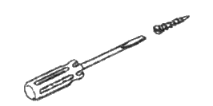
7．如下图所示，置于水平桌面上的物体A重为100 N，悬挂着的物体B重为60 N，在B的作用下，重物A恰当匀速运动，则A与桌面之间的摩擦力为 _______N，若B下降0.6 m，则A在桌面上移动的距离为______m
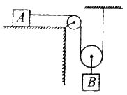
8．一根绳子最多能承受1 000 N的拉力，请设计一个滑轮组用这根绳子吊起3 300 N的重物，画出滑轮组安装示意图（动滑轮重和摩擦不计）
【答案】
1．B 2．D 3．B 4．ACD
5．（1）B （2）C
6．刀柄 金属杆 省力
7．30 1.2
8．如下图甲、乙所示。解析：在处理这类问题时，首先确定绳子的断数n，n=G/F=3.3，则n取4段，然后由n值和拉力的方向确定动滑轮和定滑轮的个数及绕绳方法；如果不需要改
变力的方向。则只需一个定滑轮（图甲），如果需要两个定滑轮（图乙）
